Название проекта: «Отходы в доходы»
Участники проекта: дети подготовительной группы, воспитатель.
Вид проекта: экологический.
Тип проекта: групповой.
Продолжительность проекта: краткосрочный.
Срок реализации: декабрь.
Актуальность:
Дошкольный возраст - самоценный этап в развитии экологической культуры личности. В этом возрасте ребёнок начинает выделять себя из окружающей среды, развивается эмоционально-ценностное отношение к окружающему, формируются основы нравственно-экологических позиций личности. Эколого-социальная ситуация сегодняшнего дня выдвигает перед специалистами дошкольного образования задачу поиска универсальных средств экологического воспитания в современных условиях. Одним из таких средств, на наш взгляд, может быть экологический проект, одной из немногих технологий, выводящий педагога за стены детского сада в окружающий мир и социальную действительность.
Ежедневно во время прогулки дошкольники принимают участие в уборке территории своего участка и каждый раз у них возникают вопросы: откуда берется столько мусора? Куда отвозят мусор? и т.д. Чтобы ответить на эти недетские вопросы и попытаться решить «мусорную проблему», мы разработали проект «Отходы в доходы».
Проблема:
Охрана природы, попытка решить проблему сбора и утилизации мусора.
Предполагаемый результат:
- понимание детьми, что скопление мусора – это большая проблема, которую нужно решать всем людям;
- умение сортировать мусор из разного материала;
- применение полученных знаний и умений в повседневной жизни;
- дети научаться вторично, использовать бытовой отход в разных видах деятельности.

Цель проекта: осознание целесообразности сортировки, переработки и утилизации мусора (отходов) и изготовления из него различных нужных вещей.
Задачи проекта:
1.Формировать представления детей об утилизации мусора, о целесообразности вторичного использования бытовых и хозяйственных отходов.
2.Стимулировать интерес к исследовательской деятельности.
3.Воспитывать бережное отношение к чистоте группы, участка, квартиры, улиц города.
4.Пропагандировать раздельный сбор мусора в каждой семье.
- Учить создавать из отходов поделки, игрушки, пособия и т. д.
- Развитие логического мышления, внимания. любознательности, бережного отношения к природе.
- Укрепление и усовершенствование партнерских взаимоотношений детского сада, детей и родителей.
Методы реализации проекта:
- Речевая деятельность
- Познавательная деятельность
- Игровая деятельность
- Художественная деятельность
- Трудовая деятельность
- Экспериментальная деятельность
- Оздоровительная деятельность

Содержание практической деятельности по реализации проекта.

1 этап - Подготовительный.
Постановка мотивации, цели, задач по реализации проекта.
Разработка плана реализации проекта.
Подбор методической и художественно-экологической детской литературы, иллюстрационного материала, дидактических игр.
Подбор консультаций для родителей «Воспитание у детей старшего дошкольного возраста положительного отношения к труду», «Отходы в доходы».
2 этап - Основной.

Образовательные области и формы работы
Дата | Тема | Цель | Материал
05.12.22 | 1. Беседа «Помогите природе»  2. Д/И «Сортируем мусор правильно» | 1. Воспитывать бережное отношение к окружающей среде, учить понимать зависимость между состоянием окружающей среды и действием человека, в том числе ребенка.  2. Повышать экологический уровень культуры. | 1. Иллюстрации  2. Игра
07.12.22 | 1. Чтение экологических сказок «Зайчик и медвежонок»  2. Изготовление поделки из бросового материала «Гусеница» (подставка для ручек) | 1. Формировать экологическую культуру и бережное отношение к ней.  2. Учить детей пользоваться из бросового материала. Развивать воображение. Воспитывать аккуратность в работе с ножницами и клеем. | 1. Книга  2. Втулки от туалетной бумаги, цветная бумага, ножницы, клей.
08.12.22 | 1. Чтение стихотворения (Я. Аким. «Наша планета» 2. Д/И «Сортируем мусор правильно» | 1. Развивать слух, мышление  2. Повышать экологический уровень культуры | 1. Книга  2. Игра
12.12.22 | 1. Рисование «Мы с природой дружим, мусор нам не нужен!»  2. Наблюдение и беседа «Куда девается мусор?» | 1. Формировать бережное отношение к природе, экологическую ответственность  2. Формировать понятия о разнообразии отходов человеческой деятельности | 1. Альбом, цветные карандаши  2. Иллюстрации
13.12.22 | 1. Чтение стихотворения С. Михалков. «Будь человеком»  2. Презентация для детей «Откуда берётся мусор?» | 1. Развивать интерес к художественной литературе, развивать связную речь  2. Знакомство детей с принципами сбора и утилизации отходов. | 1. Книга  2. Телевизор
15.12.22 | 1. Знакомство детей с проблемой загрязнения окружающей среды бытовым мусором  2. Игра «Поможем Золушке» | 1. Формировать представление детей, что такое мусор. Уточнение представлений детей об источниках возникновения мусора.  2. Развивать мелкую моторику рук, внимание, память | 1. Иллюстрации  2. 2 ведерка, крупа
16.12.22 | 1. Короткометражный фильм «Самая лучшая планета в Галактике»  2. Трудовые поручения «Уборка группового участка» | 1. Развивать познавательный интерес, мотивировать детей к доступной деятельности, направленной на улучшение состояния окружающей среды  2. Формировать у детей умение трудиться в коллективе | 1. Телевизор  2. Лопатки
20.12.22 | 1. Чтение экологической сказки «Нет места мусору» 2. Изготовление поделки из бросового материала «Символ года» | 1. Развивать интерес к художественной литературе, развивать связную речь  2. Учить детей пользоваться из бросового материала. Развивать воображение. Воспитывать аккуратность в работе с ножницами и клеем. | 1. Книга  2. Втулки от туалетной бумаги, цветная бумага, клей, ножницы
23.12.22 | 1.Чтение и заучивание стихотворения А.Усачева «Мусорная фантазия»  2. Настольная игра «Что лишнее?» | 1. Развивать интерес к художественной литературе, развивать связную речь  2. Развивать мышление, зрительное внимание | 1. Книга  2. Настольная игра
28.12.22 | 1. Отгадывание загадок про мусор | 1. закрепить расширить знания воспитанников о правилах поведения на природе, о проблеме утилизации мусора | 1. Книга, иллюстрации
29.12.22 | 1. Чтение сказки «Маша и медведь»  2. Помощь воспитателю в уборке групповой комнаты | 1. Развивать интерес к художественной литературе, развивать связную речь  2. Формировать у детей умение трудиться в коллективе | 1. Книга  2. Инвентарь для уборки помещения

3 этап: Заключительный.
➢ Оформление выставки поделок из бросового материала «Отходы в доходы»
Вывод:
Каждый человек хочет быть здоровым. Здоровье-это то богатство, которое нельзя купить за деньги или получить в подарок. Люди сами укрепляют или разрушают то, что им дано природой. Один из важнейших элементов этой созидательной или разрушительной работы - это мусор. Всем хорошо известно мудрое изречение: «Чисто не там, где убирают, а там, где не мусорят».
Жизнь человека неразрывно связана с природой. У разных народов, в зависимости от их общественных и культурно-исторических условий существования, отношение к природе имело свое выражение, отражая нравы, обычаи и традиции различных эпох и формаций.
Бытовой мусор является одним из видов отбросов жизнедеятельности человека. Он образуется в жилых домах, учебных заведениях, детских учреждениях, больницах, гостиницах, административных зданиях и т.д. За одну человеческую жизнь его скапливается очень много.
В каждом доме образуется огромное количество ненужных материалов и изделий.
Традиционно всё это выбрасывается. Проблема мусора была вечной. Мир изменяется, но не настолько, чтобы избавить человека от необходимости выносить мусор. Этого мусора становится все больше. В наших силах отодвинуть трагические последствия пренебрежительного отношения людей к природе. Мы вместе думаем над тем, что можно сделать, чтобы наша земля стала краше, зеленей, богаче, где и как можно и нужно отдыхать, а какие места лучше обойти, выявляем связь между состоянием природы и здоровьем человека.
Очень радует, что изменяется отношение к окружающей среде. Но сложившаяся ситуация требует формирования экологического мышления, то есть введения экологии во все науки и во все сферы деятельности человека. Но если мы не будем беречь биосферу, эту тонкую живую наружную оболочку Земли, то станем свидетелями угасания жизни на нашей прекрасной планете.
С мусором бороться очень сложно. Но все же, человечество должно принимать меры по сокращению отходов, иначе вскоре планета превратится в одну большую свалку.
Начнем с себя: «Скажем мусору – нет!».
Список используемой литературы:
1.Орлова Н. Д. Я познаю мир.- М.: Издательство АСТ, 2000. с. 97
2.Сквернюков П.Ф. Слово о бумаге. - М.: Московский рабочий, 1980 г. с 9-13, с. 79 – 92, с 150 – 208. 3. Н. Ю. Яковлев. «Слово о бумаге» - М: 1988.
4. М.И.Нагибина.Чудеса для детей из ненужных вещей. Ярославь. «Академия развития», 1998.
5.Журналы «Делаем сами» 2007.
Интернет- ресурсы
1.www.paperman.ru
2.http://www.7ya.ru
3.ec-dejavu.net/h/History_paper.html

Приложение:

Экологическая беседа на тему "Поможем природе"
Цель беседы: Сформировать у детей знания о разнообразных видах деятельности школьников по защите природы; вызвать стремление к этой деятельности, показать радость от проделанной работы; дать установку на выполнение некоторых мероприятий по охране природы.
Оборудование: Выставка детских рисунков на тему: «Мы помогаем природе.
Ход беседы: Ребята, вы уже знаете, что природа нуждается в нашей защите, нашей помощи. Об этом сейчас думают ученые, инженеры, все население нашей страны и планеты. Почему же проблема охраны природы стала такой важной и необходимой? Если мы срочно не окажем помощь природе, она умрет. Что же тогда будет на земле?!
Как вы считаете, охрана природы - дело только взрослых людей, или школьники тоже могут внести свой посильный вклад? Что же могут делать и делают школьники? Да, школьники могут многое. Их деятельность в природе разнообразна.
Например, защита природной среды: подкормка и спасение животных, попавших в беду; борьба с мусором; изготовление кормушек и домиков для птиц; подкормка зверей и птиц; установление табличек в местах распространения охраняемых растений; оказание помощи больным деревьям.
А теперь расскажите о том, что сделали вы. Давайте сейчас посмотрим нашу выставку рисунков «Мы помогаем природе». Много полезных для природы дел вы делаете.
Некоторые рисунки можно даже описать стихами. (Учитель предлагает детям подобрать к рисункам стихи, написанные на отдельных листочках, и прочитать их.) Многие из вас на рисунках изобразили посадку растений: цветов, деревьев, кустарников. Это очень доброе и посильное дело. Вы знаете, существует даже поговорка о том, что человек не зря прожил свою жизнь, если посадил и вырастил за свою жизнь хотя бы одно дерево.
Не зря в народе говорят: «Посадившего дерево поблагодарят и внуки, погубившего проклянут и дети». А кто нам подскажет, как правильно сажать деревья? (в случае необходимости учитель знакомит учащихся с правилами посадки растений.) Один из школьников читает стихотворение: Мы посадим липы и клены, будет город нарядный, зеленый. Тополя мы посадим рядами, станут площади наши садами. Окружим мы деревьями школу- пусть звенит над ней гомон веселый. Любят зелень счастливые дети. Любят видеть деревья в расцвете. Пусть цветет с каждым годом все краше Молодая планета наша. (Н. Кутов)
Все любят отдыхать в тени деревьев, слушая шум листвы, но, к сожалению, не все участвуют в посадках деревьев, например, как этот мальчик. Этот мальчик любит в зной отдыхать в тени лесной. А скажи-ка ты ему: Если лес тебе так мил, Сам нигде ты почему деревца не посадил? (М. Миршакар)
Дети, важно не только посадить растение, но и бережно и заботливо ухаживать за ним, оберегать от поломки, от вредителей, регулярно поливать. У красы-березки платье серебрится, у красы-березки зеленые косицы. Со двора к березке выскочили козы, стали грызть березку, а березка- в слезы. Защищать березку стали мы гурьбою, чтоб краса-березка выросла большою.
Ранней весной можно увидеть такую картину. Ученик. Пастух кору надрезал у березы, Склоняясь, тянет сладкий сок. За каплей капля падает в песок Березы кровь, прозрачная, как слезы. (Ф. Сологуб) Кору деревьев резать нельзя! Больно сжимается сердце, когда видишь покалеченное дерево, - ведь оно живое! Что же станет с деревом дальше? Оно увянет к следующему году, постепенно будет иссыхать ствол и ветви, помертвеют корни в почве.
Очень большую помощь оказывают школьники березовым лесам во время весеннего сбора сока. Они замазывают ранки глиной и разъясняют сборщикам сока, какой вред они наносят деревьям. Какой-то мальчишка поранил березку, изрезал ножом на березке бересту. Березка, не плачь: за аптечкой схожу, Глубокую ранку бинтом завяжу. (В. Суслов)
Запомните! Ранки на деревьях замазывают воском, садовым варом, глиной, замазкой или пластилином. Ранку следует забинтовать. Как вы понимаете пословицу: «Много леса - береги, мало леса - не губи, нет леса - посади?» Кто из вас посадил дерево? Где? Как вы ухаживаете за ним?
Знаете ли вы, что посаженные деревья нуждаются в поливе? Не мешайте мне трудится, а водицы притащу и колодезной водицей Всех, конечно, угощу. Пейте, пейте, не жалейте, а хотите, в лейку лейте- Поливайте огород: Он ведь тоже воду пьет! (Е. Благинина) Много у ребят забот о природе во все времена года.)

Экологическая сказка «Зайчик и Медвежонок»

Эта история произошла в нашем лесу, а знакомая сорока принесла её мне на хвосте.
Однажды Зайчик и Медвежонок пошли гулять по лесу. Они взяли с собой еду и отправились в путь. Погода была чудесной. Светило ласковое солнышко. Зверята нашли красивую полянку и остановились на ней. Зайчик и Медвежонок играли, веселились, кувыркались по мягкой зелёной травке.
Ближе к вечеру они проголодались и присели перекусить. Малыши наелись досыта, намусорили и, не убрав за собой, довольные убежали домой.
Прошло время. Шалунишки вновь пошли гулять по лесу. Нашли свою полянку, она была уже не такой красивой как раньше, но настроение у друзей было приподнятое и они затеяли соревнования. Но случилась беда: они наткнулись на свой мусор и испачкались. А медвежонок попал лапкой в консервную банку и долго не мог освободить её. Малыши поняли, что они натворили, всё за собой убрали и больше никогда не мусорили.
На этом моей истории конец, а суть сказки в том, что природа не в состоянии справиться с загрязнением сама. Каждый из нас должен заботиться о ней и тогда мы будем гулять в чистом лесу, жить счастливо и красиво в своем городе или деревне и не попадём в такую историю, как зверята.

Экологическая сказка «Маша и Медведь»
В одном царстве, в одном государстве, на краю небольшой деревеньки в избушке жили-были дед с бабой. И была у них внучка – непоседа по имени Маша. Очень любила Маша с подружками на улице гулять, играть в разные игры.
Недалеко от той деревни простирался большой лес. А жили в том лесу, как известно, три медведя: папа-медведь Михайло Потапыч, мама-медведь Марья Потаповна, и сыночек-медвежонок – Мишутка. Жили они в лесу очень хорошо, всего им хватало – и рыбы в реке было много, и ягод с кореньями хватало, и мед на зиму запасали. А какой воздух был в лесу чистый, вода в реке прозрачная, трава кругом зеленая! Одним словом, жили они в своей избушке и не тужили.
И люди любили в этот лес ходить за разной надобностью: кто грибы-ягоды да орехи собирать, кто дрова рубить, а кто прутья и кору для плетения заготавливать. Всех тот лес кормил и выручал. Но вот повадились Маша с подружками в лес ходить, пикники и прогулки устраивать. Веселятся, играют, редкие цветы и травы рвут, деревца молодые ломают, а после себя мусора оставят — как будто вся деревня приходила и топтала. Обертки, бумажки, пакеты из-под соков и напитков, бутылки от лимонада и много чего другого. Ничего после себя не убирали, думали, ничего страшного не случится.
И так грязно стало в том лесу! Уже и грибы-ягоды не растут, и цветы глаз не радуют, и животные стали из леса убегать. Удивлялись поначалу Михайло Потапыч с Марьей Потаповной, что же случилось, почему кругом так грязно? А потом увидели они, как в лесу отдыхают Маша с подругами, и поняли, откуда все беды лесные. Рассвирепел Михайло Потапыч! На семейном совете медведи придумали, как проучить Машу и ее подруг. Папа — медведь, мама-медведь и маленький Мишутка собрали весь мусор, а ночью пошли в деревню и разбросали его вокруг домов, и записку оставили, чтобы люди больше в лес не ходили, а то Михайло Потапыч их задерет.
Утром проснулись люди и глазам своим не верят! Кругом – грязь, мусор, земли не видать. А прочитав записку, люди опечалились, как же им теперь без даров леса прожить? И поняли тут Маша с подружками, что они натворили. Перед всеми извинились, весь мусор собрали. И пошли они в лес, просить прощения у медведей. Долго извинялись, обещали больше лесу не вредить, с природой дружить. Простили их медведи, научили, как правильно себя в лесу вести, вреда не наносить. И всем от той дружбы была только польза!
Экологическая сказка «Нет места мусору».

Жил – был Мусор. Был он некрасивый и злой. Все о нём говорили. Появился Мусор в городе Гродно после того как люди начали бросать мимо урн и контейнеров пакеты, газеты, остатки еды. Мусор очень гордился тем, что его владения повсюду: в каждом доме и дворе. Те, кто мусор бросает, Мусору «сил» прибавляет. Некоторые люди везде разбрасывают фантики от конфет, пьют воду и бросают бутылки. Мусор только радуется этому. Через некоторое время мусора становилось все больше и больше.

Недалеко от города жил Волшебник. Он очень любил чистый город и радовался людям, которые в нем живут. Однажды он посмотрел на город, и очень расстроился. Повсюду обертки от конфет, бумага, пластмассовые стаканчики. Позвал Волшебник своих помощников: Чистоту, Аккуратность, Порядок. И сказал он: «Вы видите, что наделали люди! Давайте наведем порядок в этом городе!». Взялись помощники вместе с Волшебником наводить порядок. Взяли метлы, совки, грабли и начали убирать весь мусор. Работа у них кипела: «Мы с чистотой, порядком дружим, а мусор нам совсем не нужен», — припевали помощники. Увидал Мусор, что Чистота идёт по городу. Увидела его она и говорит: «Ну-ка, Мусор, держись- лучше с нами не борись!». Мусор был в ужасе. Да как закричит: «Ой, не трогайте меня! Потерял свое богатство – как бы мне куда податься?». Аккуратность, Чистота и Порядок как взглянули сурово на него, как начали ему грозить метлой. Побежал из города Мусор, приговаривая: «Ну, ничего я отыщу себе приют, мусора много — весь не уберут. Есть ещё дворы, я дождусь лучшей поры!». А помощники Волшебника убрали весь мусор. Кругом в городе стало чисто. Чистота и Аккуратность стали разбирать весь мусор, сложенный в мешки. Чистота сказала: «Это бумага — не мусор. Нужно собирать её раздельно. Ведь из неё делают новые тетради и учебники», — и разместила старые газеты, журналы, картон в контейнер для бумаги. Аккуратность объявила: «Остатками еды покормим птиц и домашних животных. Остальные пищевые отходы отнесём в контейнеры для пищевых отходов. А стекло, пустые баночки и стеклянную посуду поместим в контейнер для стекла». А Порядок продолжает: «И пластмассовые стаканчики и бутылки не будем выбрасывать. Из пластмассы будут ребятишкам новые игрушки. В природе нет мусора, нет отходов, давайте, друзья, учиться у природы», — и выбросил в мусорный ящик для пластика. Так наш волшебник со своими помощниками навел порядок в городе, научил людей беречь природные ресурсы и объяснил, сто для поддержания чистоты достаточно одного – не мусорить.

Стихотворение Яков Ким «Наша планета»

Есть одна планета-сад
В этом космосе холодном.
Только здесь леса шумят,
Птиц скликая перелётных,
Лишь на ней одной цветут,
Ландыши в траве зелёной,
И стрекозы только тут
В речку смотрят удивлённо.
Береги свою планету –
Ведь другой, похожей, нету!
С. Михалков «Будь человеком»
В лесу мурашки-муравьи
Живут своим трудом,
У них обычаи свои
И муравейник — дом.
Миролюбивые жильцы
Без дела не сидят:
С утра на пост бегут бойцы,
А няньки в детский сад.
Рабочий муравей спешит
Тропинкой трудовой,
С утра до вечера шуршит
В траве и под листвой.
Ты с палкой по лесу гулял
И муравьиный дом,
Шутя, до дна расковырял
И подпалил потом.
Покой и труд большой семьи
Нарушила беда.
В дыму метались муравьи,
Спасаясь кто куда.
Трещала хвоя. Тихо тлел
Сухой, опавший лист.
Спокойно сверху вниз смотрел
Жестокий эгоист…
За то, что так тебя назвал,
Себя я не виню, –
Ведь ты того не создавал,
Что предавал огню.
Живешь ты в атомный наш век
И сам — не муравей,
Будь Человеком, человек,
Ты на земле своей!

Андрей Усачев «Мусорная фантазия»
Не бросайте никогда корки, шкурки, палки –
Быстро наши города превратятся в свалки.
Если мусорить сейчас, то довольно скоро
Могут вырасти у нас Мусорные горы.
Но когда летать начнут в школу на ракете –
Пострашней произойдут беды на планете…
Как пойдут швырять вверху в космос из ракеты
Банки, склянки, шелуху, рваные пакеты…
Вот тогда не полетят в Новый год снежинки,
А посыплются как град старые ботинки.
А когда пойдут дожди из пустых бутылок –
На прогулку не ходи: береги затылок!
Что же вырастет в саду или в огороде,
Как пойдёт круговорот мусора в природе?..
И хотя мы в школьный класс не летим в ракете,
Лучше мусорить сейчас отвыкайте, дети!
Презентация «От куда берется мусор?»
Дидактическая игра «Убираем и сортируем мусор правильно»

Цель: Обучение детей анализу причинно-следственных связей в уборке и сортировке мусора с использованием инструментов бережливого производства.
Задачи:
- Уточнить представления детей об источниках возникновения мусора.
- Развивать умение анализировать экологическую проблему.
- Развивать потребность соблюдения чистоты в природе и в помещении.
- Содействовать развитию умения дифференцировать предметы по материалу, из которого они были изготовлены.
- Формировать умение сортировать мусор при его сборе.
- Формировать навыки практического взаимодействия с мусором.
- Воспитывать аккуратность, бережное отношение к окружающему миру.
Модель педагогического продукта представляет собой настольно-печатную продукцию включающею в себя объяснительно – иллюстрационные карточки, которые помогают вхождению ребенку в мир экологического воспитания через дидактические возможности игры, постижение им основ экологизации и проблем, связанных с загрязнением окружающей среды, через приобщение к социокультурным нормам. Дидактическая игра «Убираем и сортируем мусор правильно» изготовлена своими руками, ориентирована на детей старшего дошкольного возраста. Она мобильна к размещению в групповом пространстве, доступна в изготовлении и имеет общеразвивающий эффект, что соответствует ФГОС ДО и целям и задачам «бережливых игр».
Инструкция по применению игры.
Представленная дидактическая игра «Сортируем и убираем мусор правильно» состоит из больших сюжетно ориентированных карточек с определенной тематикой (лес, речка, кухня, комната, луг, гостиная). Каждая карточка помогает рассмотреть проблему скопления мусора в конкретной ситуации и сделать выводы индивидуально к каждой карточке. Так же, в комплект входят маленькие карточки с изображением мусора разного рода происхождения. В зависимости от задания дети учатся находить мусор на сюжетной карточке или самостоятельно располагать мусор на сюжетной карточке в зависимости от понимания ребенка о нахождении мусора в окружающей его среде. После работы с карточками с изображением мусора ребенок должен разделить его на категории отходов (металл, пластик, стекло, бумага и органика) и убрать в имеющиеся мусорные баки в зависимости от происхождения мусора.
К дидактической игре прилагаются сюжетно ориентированные карточки, карточки с изображением мусора и мусорные баки. Данное пособие можно использовать в индивидуальной работе и с подгруппой детей.
1 вариант.
Ход игры.
Играющему предлагается сюжетная карточка с расположенными заранее на ней карточками с изображением мусора в определённых местах, игрок должен его найти и определить, к какой категории мусора он относится и убрать в бак с соответствующим цвету материала (металл, пластик, стекло, бумага и органика).
В процессе игры ребенок анализирует последовательность действий вслух, отвечая на вопросы: Что здесь лишнее? Почему? Из какого он сделан материала? В какой мусорный бак мы можем его положить? Какой вред окружающей среде он может нанести?
2 вариант.
Ход игры.
Играющему предлагается самостоятельно расположить карточки с мусором, на сюжетной карточке. Ребенок рассматривает имеющиеся у него карточки с мусором и по очереди выкладывает их на сюжетную карточку, обосновывая свой выбор. После расположения всех возможных вариантов мусора, ему предлагают убрать его в мусорные баки, соответствующие цвету материала (металл, пластик, стекло, бумага и органика).
В процессе игры ребенок анализирует последовательность действий вслух, отвечая на вопросы: Какой мусор может здесь встретится? Почему? Из какого он сделан материала? В какой мусорный бак мы можем его положить? Какой вред окружающей среде он может нанести?
Планируемый результат: Использование дидактической игры по экологическому воспитанию дошкольников способствует обобщению и систематизации знаний детей о способах решения некоторых экологических проблем, помогает повысить уровень экологической культуры дошкольников; закрепить знание у детей о способах уборки и сортировки мусора; дать задатки воспитания в себе экогологически грамотного человека; применение полученных знаний и умений в повседневной жизни; понимание детьми, что скопление мусора – это большая проблема нашего современного мира, которую нужно решать всем людям.

ДИДАКТИЧЕСКАЯ ИГРА "ЧТО ЛИШНЕЕ"
Цель: развитие мышления, зрительного внимания, развивать умение классифицировать предметы по существенному признаку, обобщать.
Детям предлагается рассмотреть изображенные на картинке предметы, назвать их, объяснить их назначение и найти лишний - закрыв его кружочком, сопровождая свое действие речью (Я закрыл собачку, потому что она лишняя, у лошади, зебры и верблюда есть копыта, а у нее лапки)
В процессе дидактических игр дети учатся применять имеющиеся знания в различных игровых условиях, активизируют разнообразные психические процессы и доставляют эмоциональную радость детей.
Игра пронизывает всю жизнь ребенка, она способствует физическому и духовному здоровью, является источником обширной информации, методом обучения и воспитания ребят. С ее помощью создаются условия для развития творческих способностей, всестороннего развития ребенка.
Существует прямая связь между эмоциональным состоянием малыша и интенсивностью протекания его психических процессов: мышления, речи, внимания, памяти. Если в игре ребенок, действуя предметами, активно манипулирует пальцами, то мыслительные процессы активизируются, и наоборот, их интенсивность ослабевает, если рука ребенка бездействует. Поэтому особенно полезны игры, в которых дети действуют: разбирают, собирают, сортируют, соединяют, разъединяют детали и т. п. С помощью таких игрушек и игр воспитанники познают мир, знакомятся со свойствами предметов, при этом у них развиваются наблюдательность, сообразительность, ловкость, смекалка, выдержка, организованность.

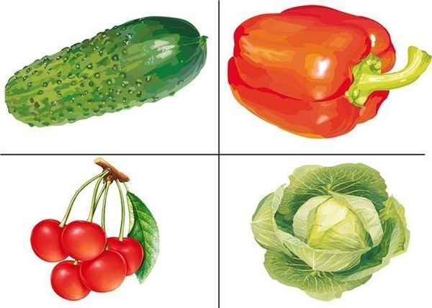
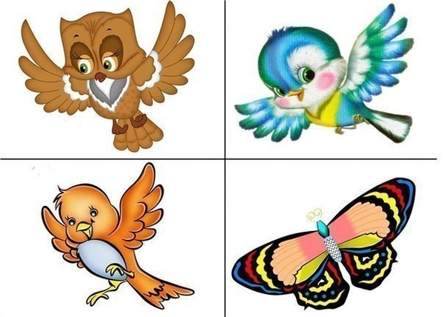
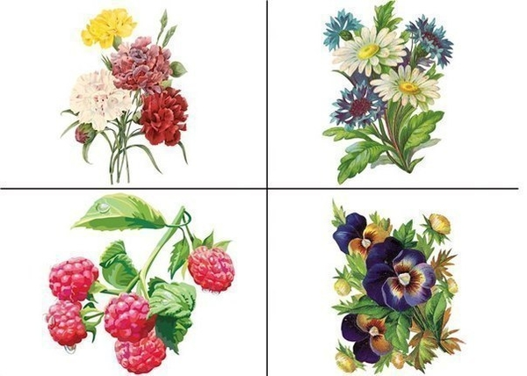
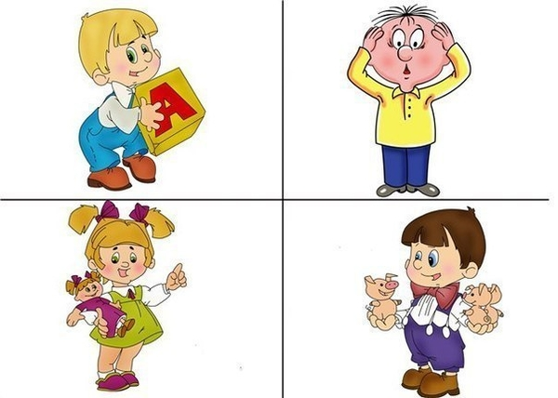
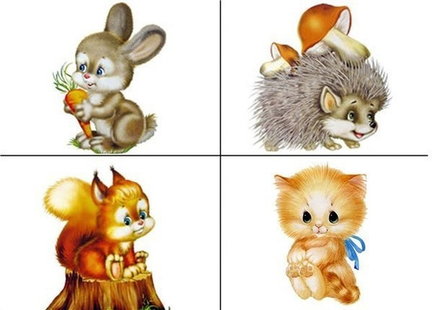
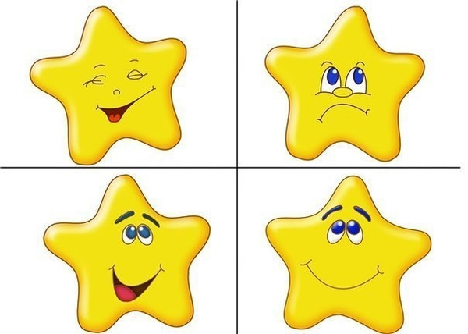
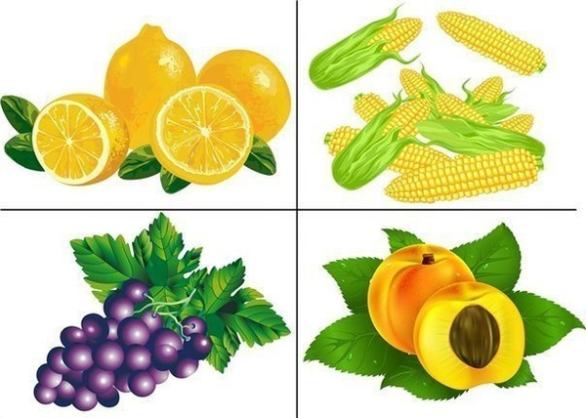
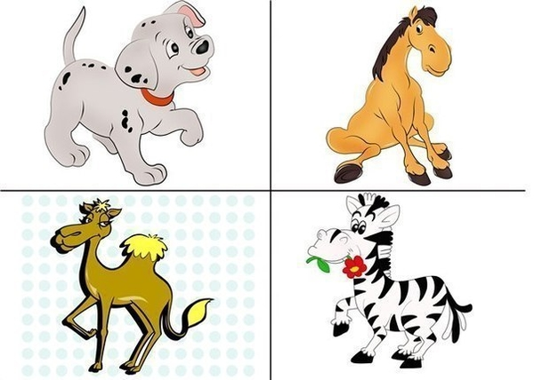

Загадки про мусор для детей

Многие загадки из этой подборки содержат призыв не сорить, не срывать цветы, не ломать ветки. Поэтому они идеально подойдут для воспитательных бесед, посвященных охране окружающей среды. Загадки помогут навести ребят на мысль, что природа – наш общий дом, и если мы будем ей вредить, то сделаем хуже самим себе. Загадки помогут сформировать у детей представление о том, как утилизируется мусор, как работает мусоровоз и почему необходимо сохранять чистоту нашей планеты. Кроме того, они полезны для развития мышления, памяти и воображения.

Ты выбросил мусор. А дальше? Кто знает?
Большая машина в твой двор приезжает,
Контейнер огромный поднимет — и вот
Она его прямо на свалку везет.
И в жаркие дни, под дождем и в мороз
Приедет за мусором … .

На траве устроив пир,
Фрукты, хлеб съедим и сыр.
Время проведем со вкусом,
Уберем с полянки …

Жили люди на планете,
Мамы, папы и их дети.
Бросят люди по бумажке,
Планета станет …

В парках, скверах, и аллеях
Кучи мусора белеют.
И признаться, стыдно даже,
Словно свалка наши пляжи.
В космос сорок лет летаем
И его мы засоряем.
Ну, когда придёт сознание
В уважении мироздания?
Двадцать первый ныне век.
Будь умнее, …!

Мусора завалы, груды
Впрочем, урны есть повсюду.
На лицо, накинув тень,
В урну бросить мусор …

Посмотрите с чувством люди
Что с планетой нашей будет
Об асфальт, сжигая шины
Газом кашляют…

Ветки дуба не ломай.
Никогда не забывай
Мусор с травки убирать.
Зря цветы не надо…!

На городском субботнике
Отличные работники.
Прибрать сегодня город
Пришли и стар и молод.

Кто-то мусор собирает,
Кто-то деревца сажает,
Кто-то в клумбах копошится,
Всюду радостные ….

Мы приехали на речку
Понедельник провести,
Только чистого местечка
Возле речки …!

На солнечной полянке
Тут и там – пустые банки
И, как будто нам назло,
Даже битое …!

Если мусорить сейчас, то довольно скоро
Могут вырасти у нас
Мусорные …

Не бросайте никогда корки, шкурки, палки –
Быстро наши деревни и города превратятся в ….

Когда наводят дружно
Порядок и уют,
Все, что совсем не нужно,
Мне люди отдают.

Мусор мы в контейнер носим,
Ну а он потом увозит,
То, что люди принесли,
Отвезет он все в утиль.

Самый первый, спозаранку,
Очищает он стоянку,
Забирает мусор, банки,
Все картонки и жестянки.
Как заполнит весь поддон,
Отвезёт на полигон. — … .

Железною лапой железный паук
Железные баки хватает.
И в каждом районе, и в каждом дворе
Он брюхо себе набивает!

Есть из пластика, стекла,
Формой отличаются,
Но практически везде,
Тара та встречается!

Эта штучка хоть мала, но энергии полна.
Оживляет механизмы лишь присутствием она.

1. Ее изобрели китайцы.
2. Ее получают из дерева.
3. Она легко горит.
4. Из нее получается очень много мусора.
5. На ней обычно рисуют и пишут.

1. Его делают из песка.
2. Чаще всего оно прозрачное.
3. Когда оно падает, то разбивается.
4. Если его нагреть, оно становится тягучим, как тесто.
5. Брошенное в лесу, оно может стать источником пожара.

1. Это легче воды.
2. Это образует пленку на воде и не тонет.
3. В речке этого становится много, когда моют машину.
4. Это мешает дышать рыбам.
5. Это надо удалять с поверхности воды.

Этого почти не видно.
Этого много в промышленном городе, где работают фабрики и заводы.
От этого у людей бывает астма и бронхит.
Это могут собрать на свои листья зеленые растения.
В городе, где этого много не растут лишайники.

Это всегда черного цвета.
Этого много в промышленном городе, где работают фабрики и заводы.
Это очень вредное.
У человека оно вызывает болезни, а одежда становится грязной.
Этого много образуется при горении.

Из нее у меня сделано очень много игрушек.
Она бывает разноцветной и ее трудно сломать.
Предметы, изготовленные из нее, мало весят.
Если ее поджечь, то появится много черного дыма, который плохо пахнет.
Ее нельзя выбрасывать, так как она сама по себе в природе не разлагается

